[南京医科大学附属第一医院团队心血管研究为何遭撤稿？图像数据问题成争议焦点](https://mp.weixin.qq.com/s?__biz=MzAwNzc1NjU0Ng==&mid=2648112072&idx=1&sn=3627bc3722caffa6a971b37fe9a040f1&chksm=8263cb7206b47c140a109ca3476059b07c3a12d0a2bd2bdfcb3cfd097528201bd1e7870e21f8&scene=126&sessionid=1743414688)

原创  科研正气[科研正气](javascript:void(0);)2025-03-31 17:40:11四川

**质疑资讯**

近日，发表在国际期刊《Amino Acids》上的一篇题为“Alamandine attenuates hypertension and cardiac hypertrophy in hypertensive rats”（Alamandine缓解高血压大鼠的心肌肥厚和高血压症状）的研究论文因实验数据问题被撤回。论文撤稿的原因主要集中在部分图表数据的真实性和完整性上，引发学术界广泛关注。

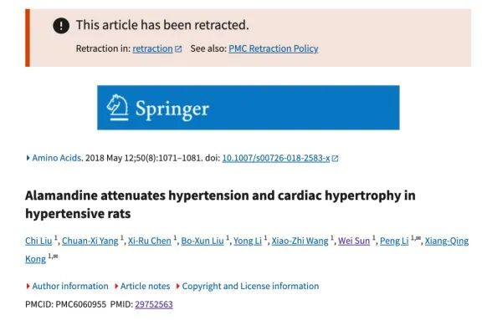

**论文信息**

第一作者：Chi Liu（刘驰，南京医科大学附属第一医院）

通讯作者：Peng Li（李鹏，南京医科大学附属第一医院）、XiangQing Kong（孔祥清，南京医科大学附属第一医院）

第一单位：南京医科大学附属第一医院（江苏省人民医院）心内科

**质疑内容**

2024年4月，评论人Actinopolyspora biskrensis指出，论文中的数据存在可疑之处，特别是以下问题：

1. 图3B中，不同处理条件下的两张图像显示了一簇相似的细胞，但周围区域差异较大，表明这不是同一样本的重复图像。

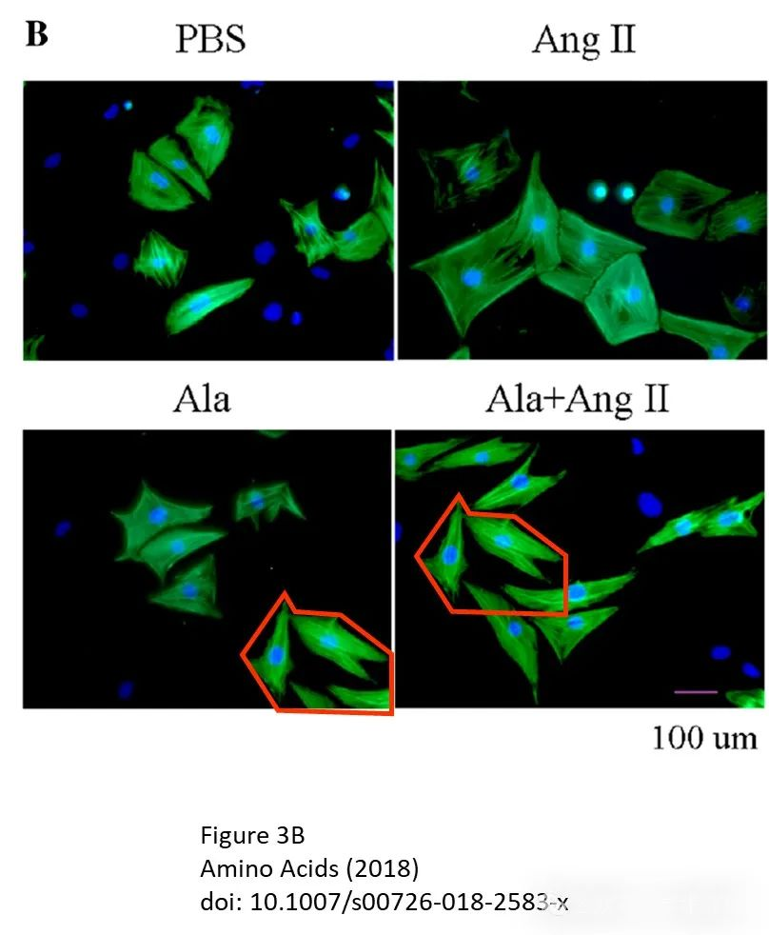

2. 图4B中的西方印迹（Western blot）图像显示了背景的异常情况：在MrgD和PKA的检测中，第2和第3条之间存在明显的垂直断裂，而对应的GAPDH检测背景却是连续的。

3. 图2A中，高血压盐水处理组（SHRSaline）的心脏图像与其他组相比，似乎在水平方向上被人为拉伸，影响了图像的真实性。

这些发现引发了数据造假的质疑，也使主编对论文的整体数据可靠性产生了严重怀疑。

**作者回应**

2025年3月26日，评论人Hoya camphorifolia发布了撤稿声明，宣布该论文正式撤回。声明中指出，编辑团队在接到上诉后对论文进行了审查，并发现了上述图像和数据问题。因此，主编决定撤回该研究。

然而，作者团队中，通讯作者李鹏（Peng Li）对此撤稿决定表示不同意。李鹏博士坚持认为，论文中数据问题是技术性误差而非故意造假，并提出撤稿决定缺乏足够依据。其他作者未对此事件发表任何正式回应或反馈。

**资助信息**

评论人Rhipidura albiventris还发布了该论文的资助信息：

国家自然科学基金（资助号：81400315、81627802和81570247）

江苏省六大人才高峰计划（资助号：2015WSN29）

江苏省高等教育特色学科发展优先发展计划（PAPD）

此外，研究团队成员身份信息也被公开：

Wei Sun（孙伟）博士为心血管疾病转化医学协同创新中心的助理研究员；

XiangQing Kong（孔祥清）博士为心血管疾病转化医学协同创新中心的研究员。

__参考链接

__

https://pubpeer.com/publications/73E4DCD4457A3B5C7691C4B697473A#3

**免责声明**

本公众号转载的信息来源于 PubPeer、Pubmed及相关期刊，涉及的人名、单位均为音译。对于文章内容的真实性、完整性及及时性，本公众号不作任何保证或承诺，内容仅供读者参考。

如任何单位或个人认为本内容可能涉嫌侵犯其合法权益，请及时向我们提交书面权利通知及详细侵权情况，我们将依法尽快移除相关涉嫌侵权的内容。

若您有任何建议，欢迎随时与客服联系。

**第三方客服QQ账号：3970604145**

 ☆